TAREA DE HISTORIA, GEOGRAFÍA Y CIENCIAS SOCIALES 1° BÁSICO
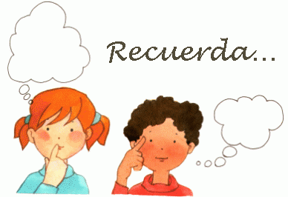
Semana 10, del 01 al 05 de junio

Las llamadas a los números de emergencia son gratuitas desde cualquier parte del país. Por eso, es importante usarlos solo en caso de emergencia.

PONTE A PRUEBA
- Pinta las siguientes imágenes. Luego, únelas con la institución que corresponda.
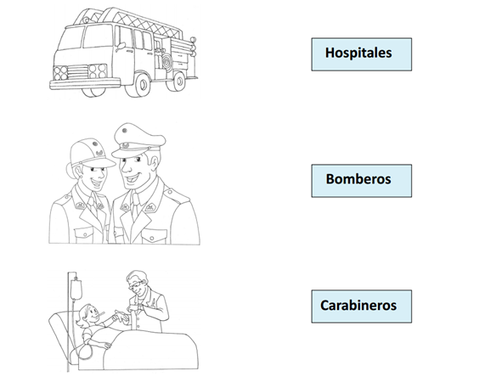
Carabineros
Bomberos
Hospital

- Elige una institución y explica qué labor cumple en beneficio de la comunidad. Escribe tu respuesta con letra clara.
Opina y comparte en familia las páginas 54 y 55 del libro y anota tus respuestas en el cuaderno.

https://curriculumnacional.mineduc.cl/614/articles-145457_recurso_pdf.pdftexto de historia.

Solucionario
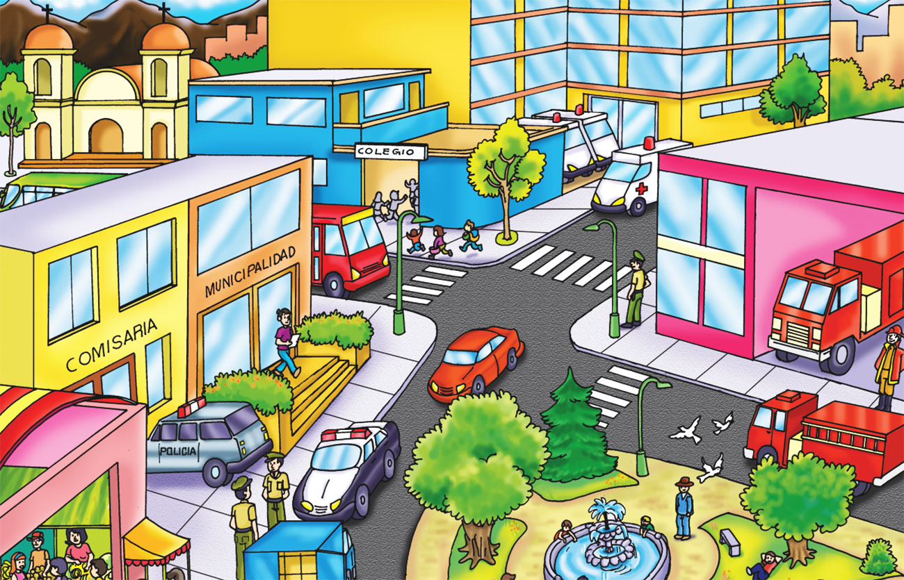

Mi es una institución.
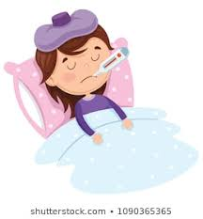
A los los atienden en un hospital.
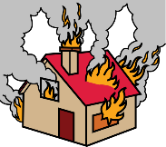
Si hay un , quienes nos ayudan son los bomberos.

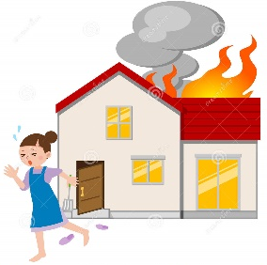
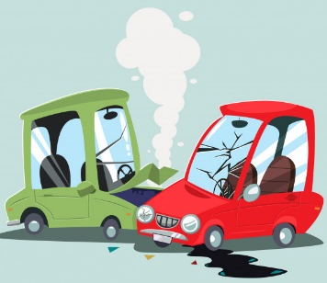

131 133 132

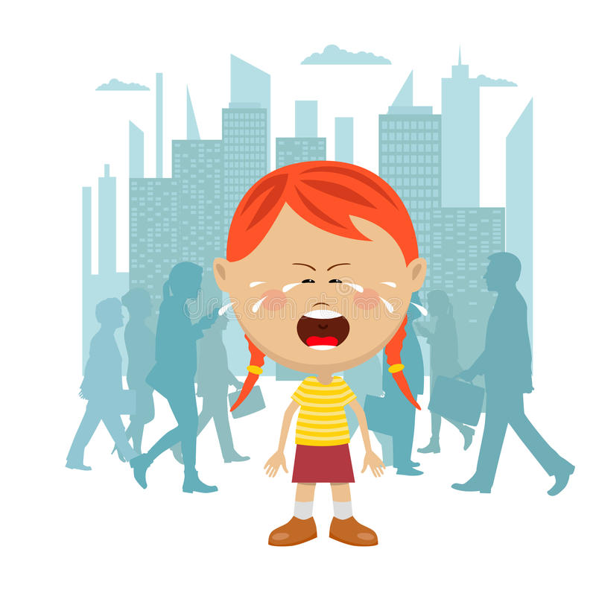

Carabineros

- Debemos acudir a esta institución porque son los que nos cuidan y protegen de personas malas. (Posible respuesta)

Hospital
Carabineros
Bomberos
- Posibles respuestas:
- Carabineros porque cuida y protege a la comunidad.
- Bomberos porque ayuda apagar incendios y a rescatar personas o animales de la comunidad.
- Hospitales porque ayudan a los enfermos de la comunidad.

Posibles respuestas del texto.
Página 54
- Si por ej: cuerpo de bomberos de Machalí n°3
No conozco su nombre.
- Por ej: José Miguel Urrutia.
No sé quién es.
Página 55
- Si, queda en la calle Av. Libertador Bernardo O’Higgins 3065, Rancagua.
No sé el nombre de la calle.
- Yo no, pero mis padres si, enviando un regalo a un familiar.
Yo nunca.
- Los carteros de antes repartían a pie o a caballos los mensajes en forma de carta. Y ahora lo hacen con muchos medios de transporte como: bicicleta, moto y auto. Y llevan ahora cartas, cajas y objetos a cualquier lugar.

Pinta la carita feliz si fuiste capaz de hacerlo sola.

